VYDEJTE SE S CÍSAŘOVNOU SISI ZA SLUNCEM!
Nechte se zlákat neodolatelným spojením historie
a současnosti, poznáním a tipy na výlety

13. dubna 2023, Praha
Nakladatelský dům GRADA vás srdečně zve na křest knihy a vyprávění autorky Dagmar Beňakové – Za sluncem po stopách císařovny Sisi –, o specifické módě rakouské císařovny Alžběty a o jachtách c. k. námořnictva, na kterých se plavila za sluncem. Kmotry knihy jsou Zoja a Josef Ladovi. Křest se uskuteční v úterý 18. 4. 2023 od 17.00 hodin v Ústřední knihovně (Městská knihovna v Praze) – Záliv (hala s naučnou literaturou).

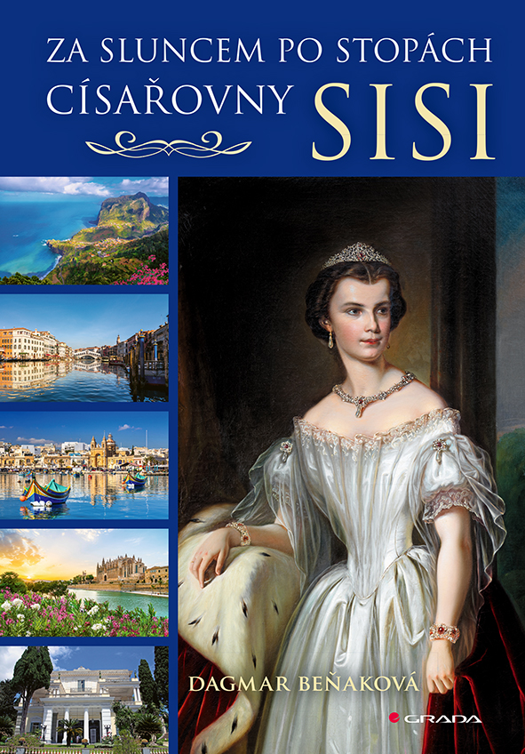
MOŘE. EXOTIKA. DOBRODRUŽSTVÍ.
Vydejte se s císařovnou Sisi za sluncem. Plavte se na luxusních jachtách podél pobřeží Portugalska, Španělska i Alžbětina milovaného Řecka. Zavítejte na Gibraltar, Kypr a Maltu. Objevte krásy Itálie, Vatikánu a Francie. Navštivte lázně i horské sídlo v dnešním Rumunsku či prastará města v nynějším Chorvatsku. Nechte se zlákat výpravou za vůněmi Orientu: Sisi se totiž podívala i do dnešního Turecka a Libanonu. Nadchly ji pyramidy v Egyptě a zastavila se též v Maroku a Tunisku; v Alžírsku dokonce dvakrát strávila zimu.

Dagmar Beňaková oživuje Sisin příběh a zve Vás na místa známá i neznámá, všechna však spjatá s touto vášnivou cestovatelkou a svobodomyslnou rebelkou. Publikace obsahuje další nezveřejněné detaily o legendární císařovně a bohatou obrazovou dokumentaci kombinující dobové i současné fotografie.

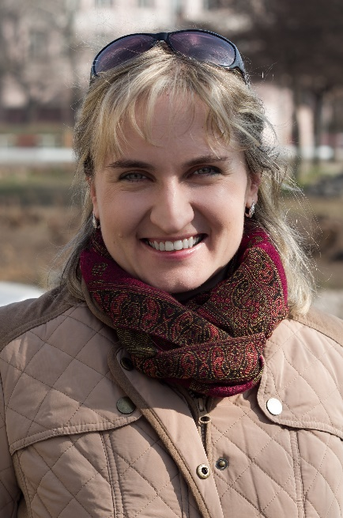
O autorce: Dagmar Beňaková
JUDr. PhDr. Dagmar Beňaková, Ph.D., LL.M., vystudovala Právnickou fakultu Univerzity Karlovy v Praze a rovněž Fakultu sociálních věd Univerzity Karlovy v Praze (obor německá a rakouská studia). Absolvovala řadu zahraničních pobytů, během nichž se věnovala právu, historii i cizím jazykům. Nyní pracuje na Ministerstvu zahraničních věcí České republiky. V minulosti externě vyučovala na Právnické fakultě a na Fakultě sociálních věd Univerzity Karlovy v Praze.

Pod svým rodným příjmením (Černá) publikovala jednu monografii, celou řadu článků v odborných časopisech a příspěvků ve sbornících a kolektivních monografiích. Jeden z příspěvků vyšel také pod jejím současným příjmením. Ve volném čase se věnuje hlavně své rodině, četbě a cestování.

Již od dětství putuje po stopách císařovny Alžběty Rakouské, zvané Sisi. Stejně intenzivně sbírá a studuje veškerou dostupnou literaturu o císařovně, a to nejen v češtině, ale především v němčině, dále v angličtině, francouzštině, maďarštině, italštině a španělštině. Od svých vysokoškolských studií také k tomuto tématu vyhledává v archivech a knihovnách primární prameny.

K dispozici na vyžádání:
- kniha k recenzi
- knihy do soutěže
- ukázka z knihy
- možnost rozhovoru s autorkou

Kontaktní údaje:
Tereza Charvátová, PR a propagace
Nakladatelský dům GRADA
U Průhonu 22, 170 00 Praha 7
t.charvatova@grada.cz, +420 703 143 154
www.grada.cz
O společnosti GRADA Publishing:
Nakladatelský dům GRADA Publishing, a.s. si od roku 1991 drží pozici největšího tuzemského nakladatele odborné literatury. Ročně vydává téměř 400 novinek ve 150 edicích z více než 40 oborů. Od roku 2015 nakladatelský dům rychle expanduje i mimo oblast kvalitní odborné literatury. Tradiční značka GRADA zůstává vyhrazena odborným knihám ze všech odvětví a oblastí lidské činnosti. A ani pět novějších značek nakladatelství na knižním trhu jistě nepřehlédnete. První, u čtenářů úspěšnou značkou je COSMOPOLIS, přinášející zahraniční i českou beletrii všech žánrů. Další již zavedenou značkou je BAMBOOK, značka dětské literatury předkládající malým čtenářům díla českých i zahraničních autorů a ilustrátorů. Značkou věnující se poznání, tématům z oblasti zdravého životního stylu, body-mind, spiritualitě či ekologii, je ALFERIA. Akvizicí získaná značka METAFORA rozšiřuje nabídku nakladatelského domu o další kvalitní beletrii i zájmovou a populárně naučnou literaturu. Prozatím poslední, rychle rostoucí značkou Nakladatelského domu GRADA je BOOKPORT, unikátní projekt online knihovny, který již dnes disponuje třetinou všech e-knih v ČR. Více na www.grada.cz.

